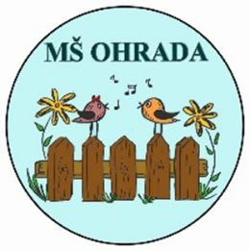
Mateřská škola Vsetín, Ohrada 1879 příspěvková organizace

Oznámení o úplatě na školní rok 2025/2026

Vážení rodiče,
Rada města Vsetín schválila svým usnesením
č. 7/64/RM/2025 ze dne 12. 05. 2025 výši úplaty za předškolní vzdělávání v mateřských školách zřízených městem Vsetín pro školní rok 2025/2026 ve výši 600 Kč měsíčně s účinností od 01.09.2025.

Děti, na něž se vztahuje povinné předškolní vzdělávání, jsou od úhrady osvobozeny.
Bližší informace naleznete ve Směrnici ke stanovení výše úplaty za předškolní vzdělávání dítěte v mateřské škole umístěné na hlavní nástěnce.
Olga Zedníková
zástupkyně ředitelky MŠ Ohrada

